Инструкция по заполнению анкеты выпускника

Анкета для сбора сведений о трудоустройстве выпускников представляет собой интерактивную форму, предназначенную для заполнения в режиме он-лайн. Анкета состоит из вопросов, объединённых в группы. Анкету можно заполнить только один раз. Для заполнения анкеты рекомендуется использовать последние версии браузеров Google Chrome, Firefox.

Для заполнения анкеты перейдите по ссылке: https://statedu.ru/graduates/. Скачайте и ознакомьтесь с инструкцией, перейдя по ссылке, расположенной на странице.

Введите Ваш адрес электронной почты и нажмите на кнопку «Отправить». На экране появится сообщение «На Ваш адрес электронной почты выслана ссылка для прохождения опроса». Закройте страницу. На указанный адрес электронной почты будет направлено сообщение с адреса «support@statedu.ru». Перейдите по ссылке, указанной в сообщении. Если сообщения нет проверьте папку, содержащую спам.

На экране появится форма для заполнения (рисунок 1).

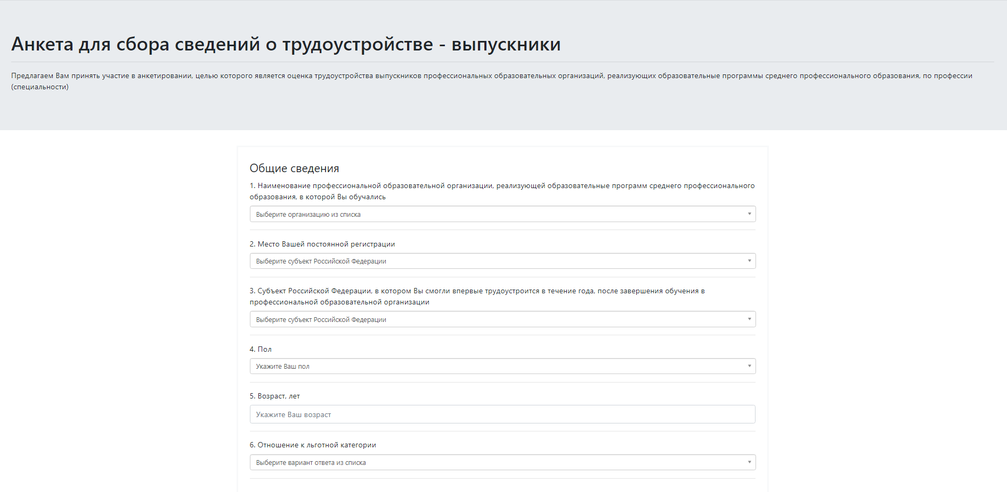

Рисунок 1 – Анкета для сбора сведений о трудоустройстве выпускника

Ответ на вопрос анкеты осуществляется посредством выбора варианта из списка (рисунок 2), либо ввода информации с клавиатуры (рисунок 3).

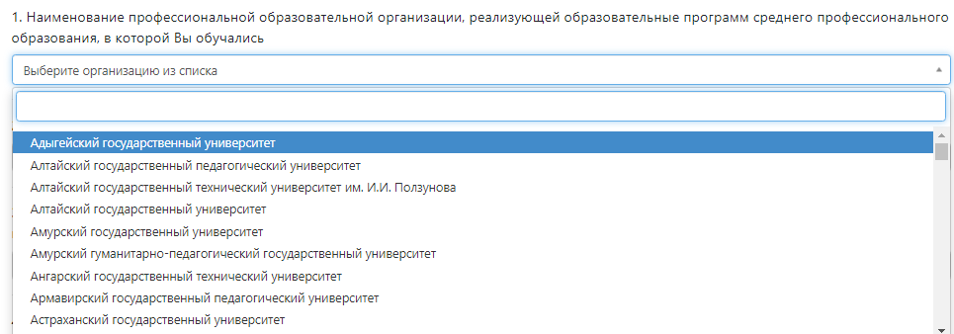

Рисунок 2 – Выбор варианта ответа из списка



Рисунок 3 – Ввод ответа с клавиатуры

В вопросах с большим количеством вариантов ответов возможен поиск нужного варианта, для этого в текстовом поле над списком выбора следует начать ввод нужного варианта с клавиатуры (рисунок 4).

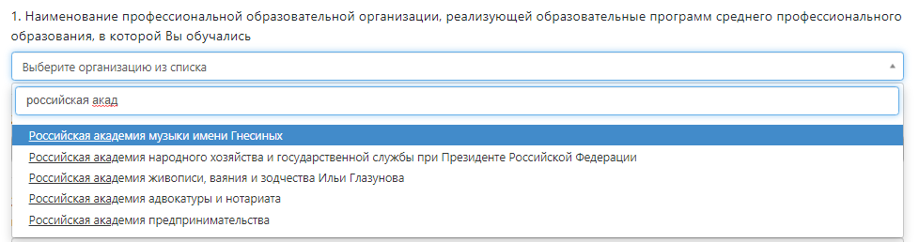

Рисунок 4 – Поиск варианта в списке ответов

Поля для ответа на вопросы с возможностью ввода данных с клавиатуры могут быть текстовыми и числовыми. В числовые поля не допускается ввод какой-либо текстовой информации.

Отвечать на вопросы следует последовательно. Необходимо ответить на все обязательные вопросы.

В случае, если Вы хотите сохранить внесённую информацию и вернуться к заполнению анкеты позднее – нажмите кнопку «Сохранить». Внизу появится сообщение: «Промежуточные данные сохранены: ok». После этого Вы можете закрыть анкету, а впоследствии вернуться к заполнению, перейдя по ссылке.

После заполнения анкеты нажмите кнопку «Отправить». В случае, если Вы ответили не на все обязательные вопросы внизу появится сообщение: «Заполнены не все обязательные поля», а вопросы, на которые следует ответить будут выделены красным (рисунок 5). В случае ответа на все обязательные вопросы появится сообщение «Спасибо за участие в опросе!», на этом заполнение анкеты завершено.

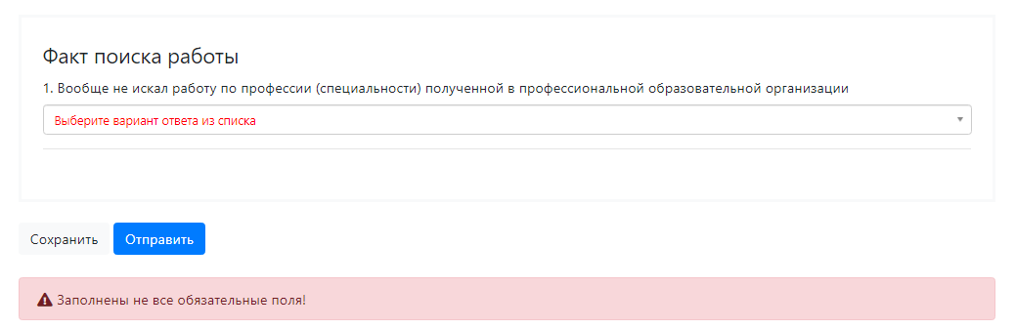

Рисунок 5 – Сообщение о необходимости ответить на обязательные вопросы